UI 설계서

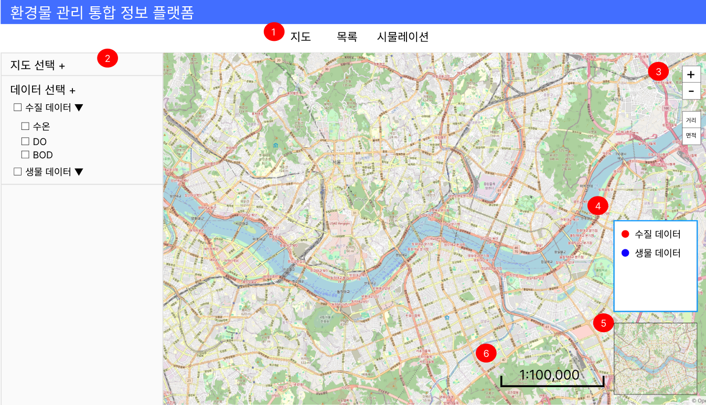

1. 상단 메뉴바 – 지도, 목록, 시뮬레이션 페이지 탭
2. 사이드바 – 지도 및 데이터 레이어 선택 기능
3. 지도 컨트롤 – 확대/축소 및 거리 측정 도구 기능
4. 레이어 범례 – 현재 표출되는 레이어
5. 미니맵 – 인덱스맵 영역 ( 위치 이동 )
6. 축적도 – 축적 표시

텍스트, 스크린샷, 소프트웨어, 번호이(가) 표시된 사진

AI가 생성한 콘텐츠는 부정확할 수 있습니다.

1. 상단 메뉴바 - 지도, 목록, 시뮬레이션 페이지 탭
2. 데이터 유형 검색 – 검색할 데이터 선택
3. 지역 선택 버튼 – 지역 선택할 수 있는 모달창 제시
4. 검색 – 입력 조건에 맞는 데이터 조회
5. 데이터 리스트 – 검색 버튼 클릭 시 조사 정보 목록
6. 지역 선택 모달창 – 수계 / 행적구역으로 지역 선택

텍스트, 스크린샷, 지도이(가) 표시된 사진

AI가 생성한 콘텐츠는 부정확할 수 있습니다.

1. 상단 메뉴바 - 지도, 목록, 시뮬레이션 페이지 탭
2. 파일 업로드 - 시뮬레이션용 공간 데이터 업로드 버튼
3. 표시 데이터 선택 – shp 파일 여러 개 업로드 시 레이어 선택 기능
4. 시뮬레이션 전 지도 – 기존 지도 화면
5. 시뮬레이션 후 지도 – 업로드한 shp 파일 화면 중심으로 이동

텍스트, 스크린샷, 번호, 폰트이(가) 표시된 사진

AI가 생성한 콘텐츠는 부정확할 수 있습니다.

1. 상단 메뉴바 - 지도, 목록, 시뮬레이션 페이지 탭
2. 기관 정보 영역 - 각 기관의 데이터 수집 상태, 정상/오류 건수 표시
3. 빅데이터 플랫폼 영역 - 수집된 데이터를 내부 플랫폼 DB로 저장하며, 데이터 기준일 및 정상/오류 건수 표시
4. 연계 처리 결과 영역 - 각 플랫폼으로의 연계 결과 요약
5. 자동 실행 로그 목록 - 자동 수집/동기화된 리소스 실행 이력을 시간순으로 보여주는 표
6. 사용자 실행 로그 목록 - 수동 실행 혹은 사용자에 의해 수행된 리소스 실행 로그 리스트

`